Nama : Rio Khadafi

NIM : 20081000001

Kelas : 4D

Jurusan : D3 Sistem Informasi

**UAS PENGOLAHAN CITRA DIGITAL 4D**

1. 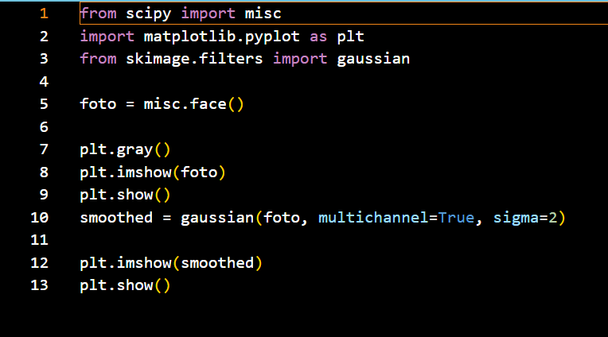

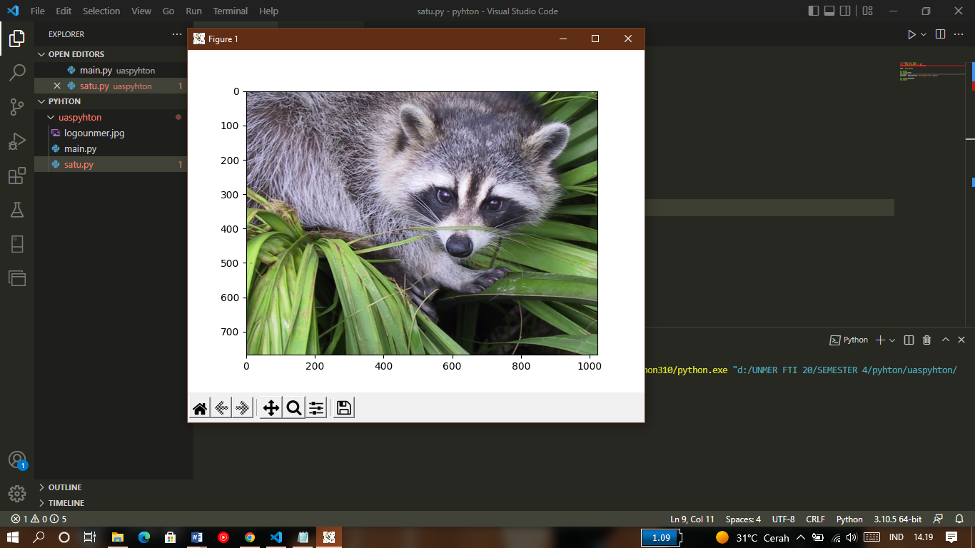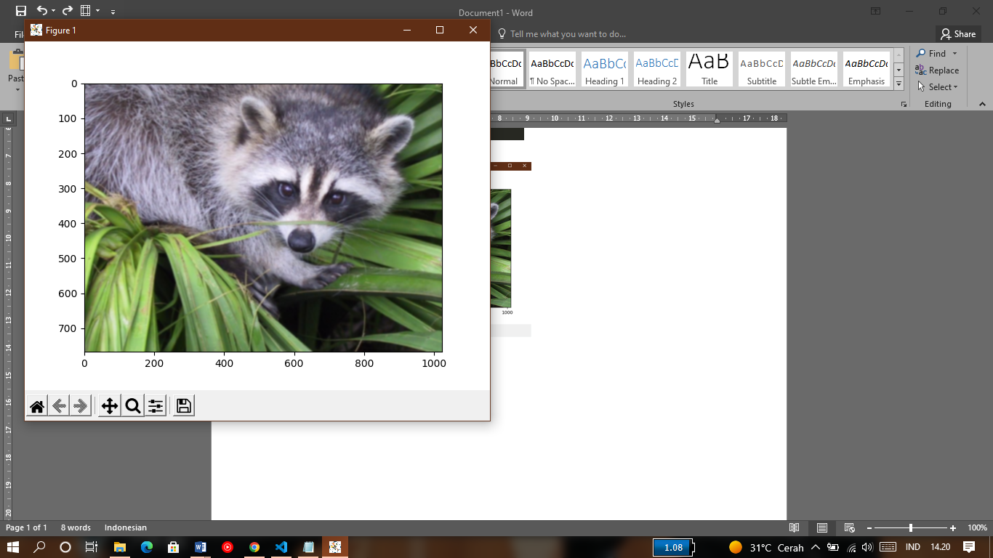

1. pada suatu citra adalah suatu proses yang menghasilkan tepi-tepi dari obyek-obyek citra, tujuannya adalah Untuk menandai bagian yang menjadi detail gambar/citra untuk memperbaiki detail dari gambar/citra yang blur, yang terjadi akrena adanya efek dari proses akuisisi citra Suatu titik (x,y) dikatakan sebagai tepi (edge) dari suatu citra bila titik tersebut mempunyai perbedaan yang tinggi dengan tetangganya

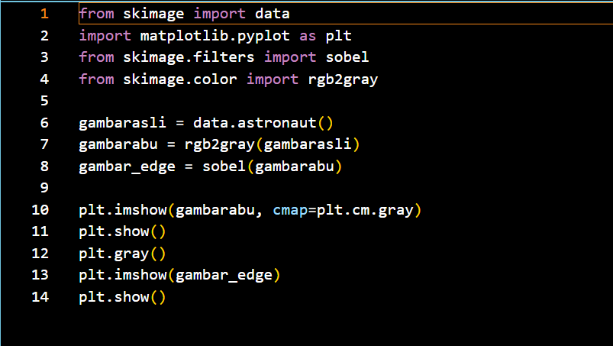

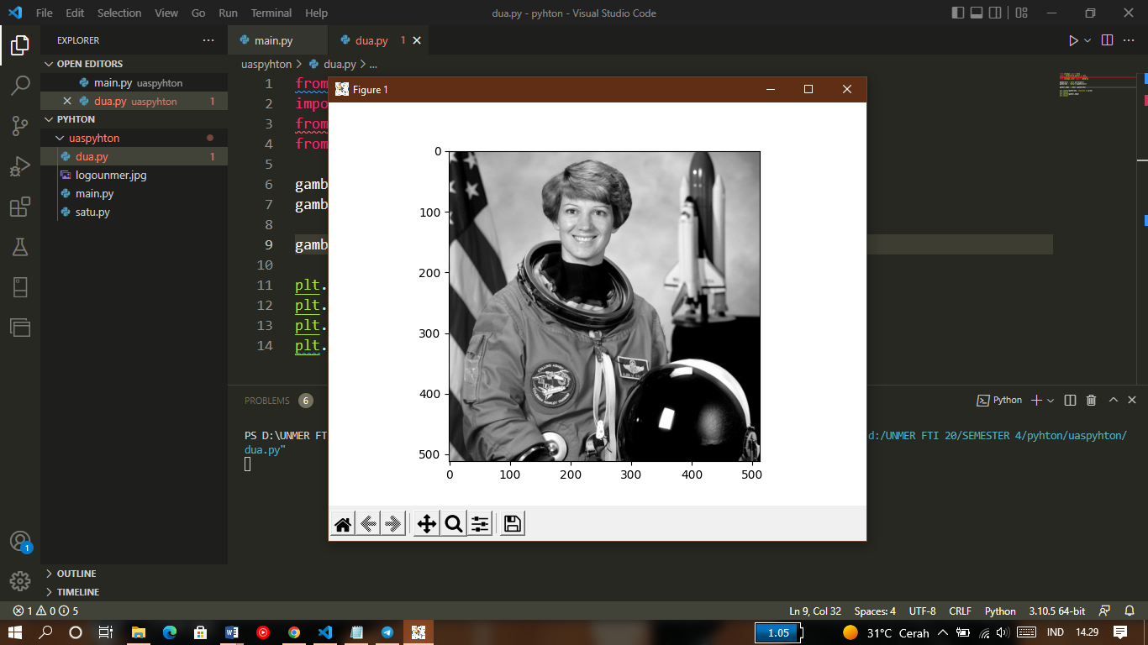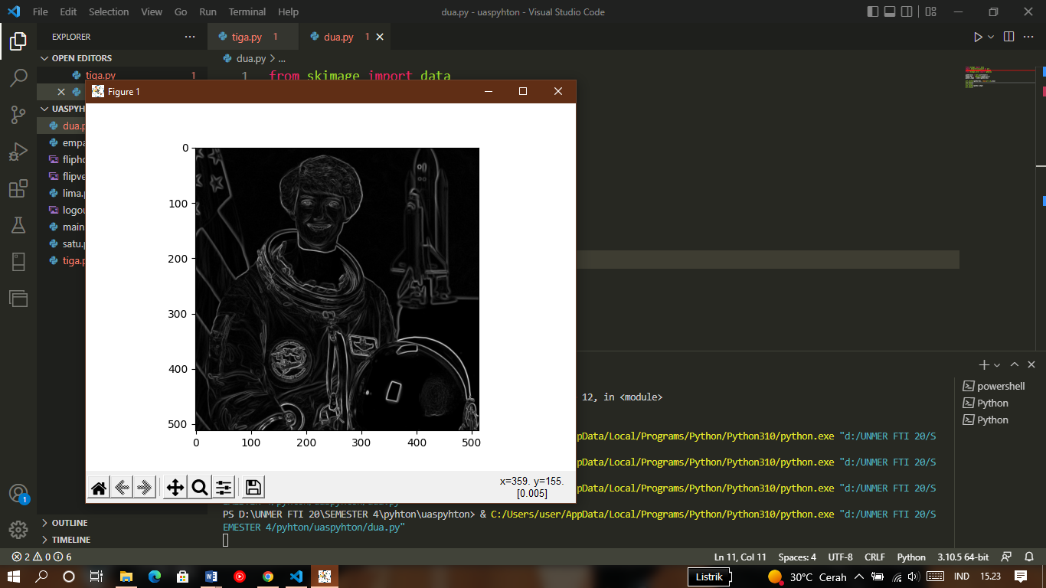

1. Thresholding merupakan salah satu metode segmentasi citra yang memisahkan antara objek dengan background dalam suatu citra berdasarkan pada perbedaan tingkat kecerahannya atau gelap terang nya

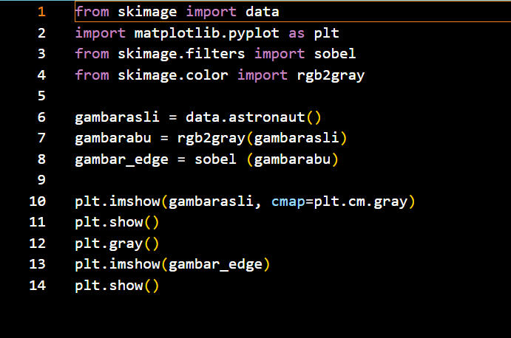

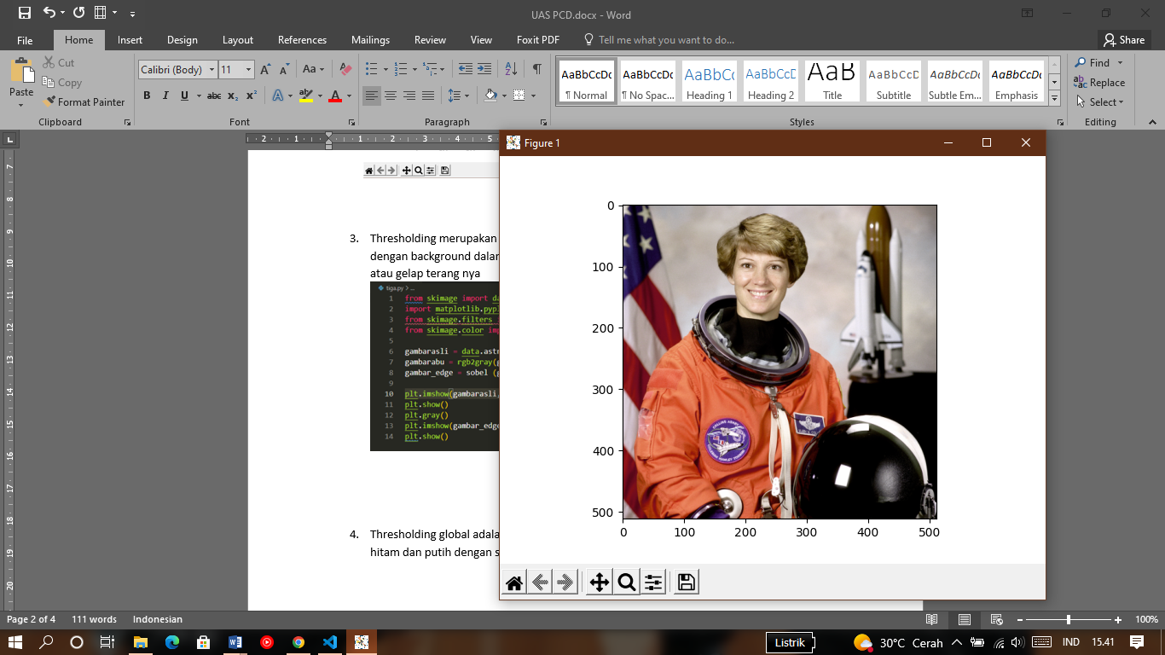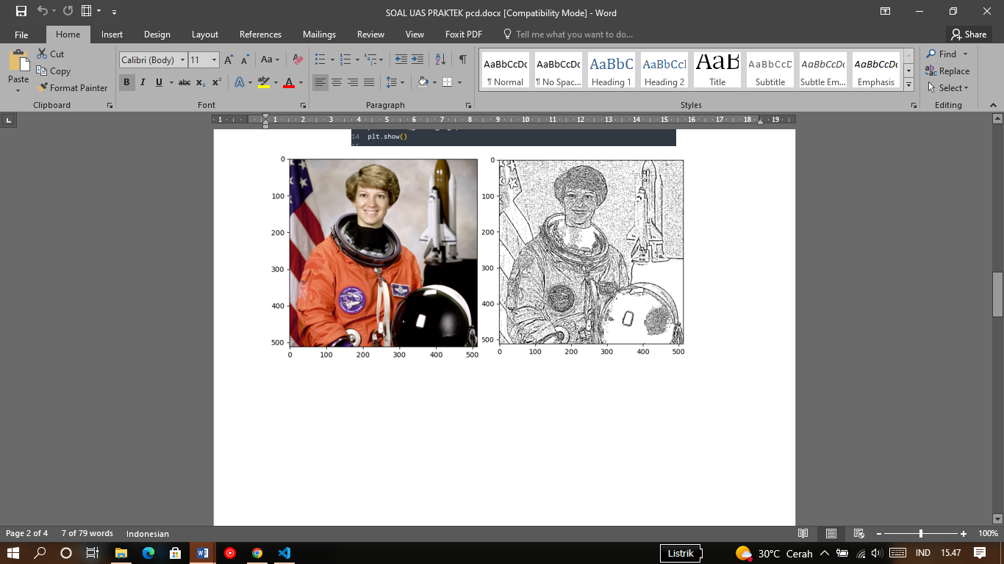

1. Thresholding global adalah metode dengan seluruh pixel pada citra dikonversi menjadi hitam dan putih dengan satu nilai thresholding

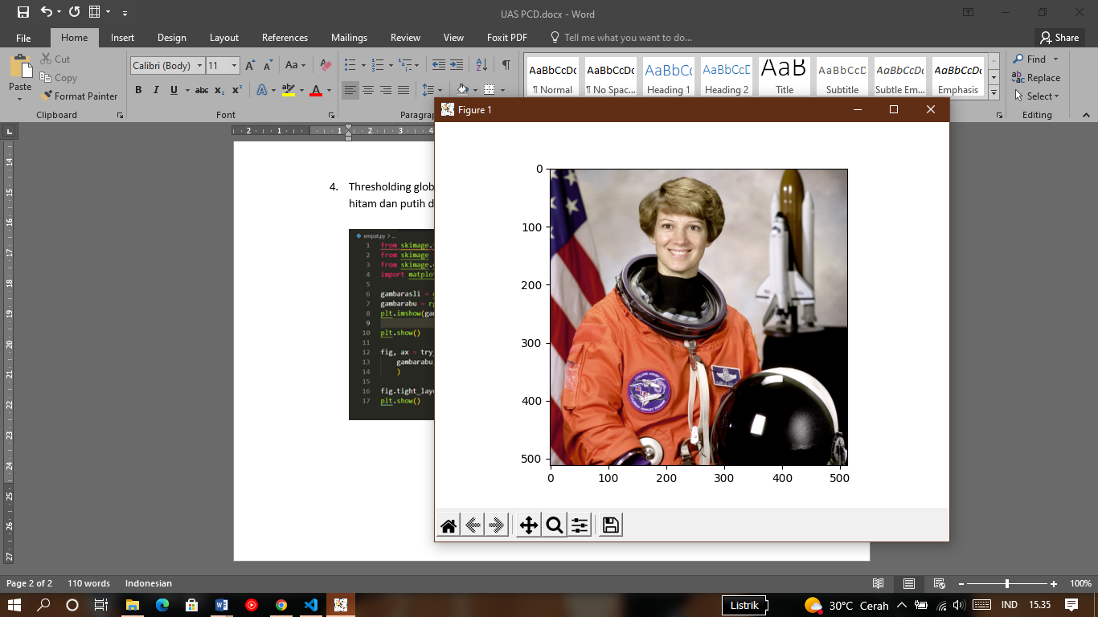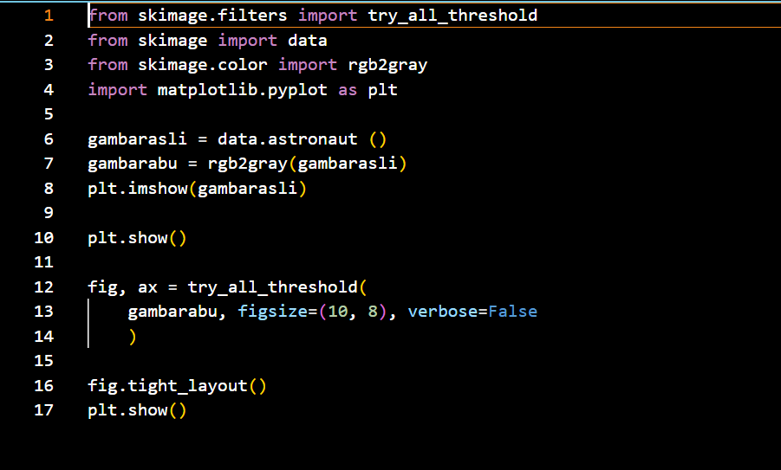

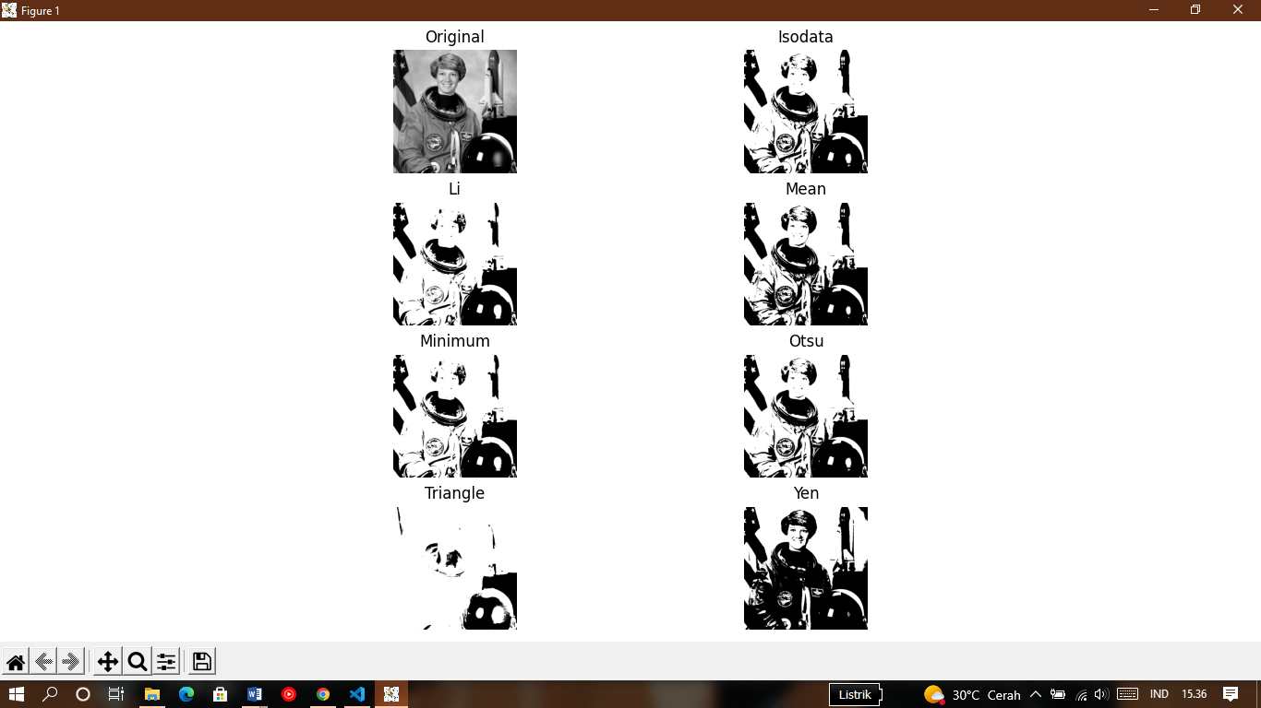

1. 